CAMINANDO AL TEATRO

En el colegio Rosalía de Castro, los maestros de 4º de primaria han decidido realizar una salida al teatro Federico García Lorca, en Getafe, para ver la obra de teatro Robin Hood.

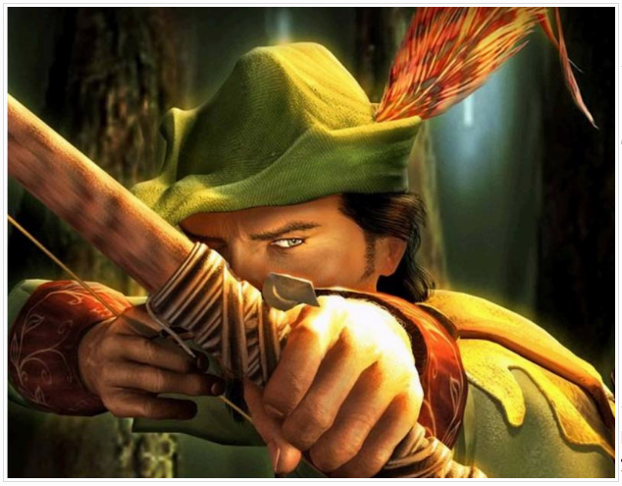

Se trata de una obra de teatro en inglés que se basa en la leyenda de Robin Hood, que era un hombre llamado ROBIN LOCKSLEY y vivía escondido en el bosque de Sherwood, cerca de la ciudad de Nottingham. Se trataba del mejor arquero y defensor de los pobres y oprimidos, robaba las riquezas de los nobles y se las entregaba a las personas infortunadas.
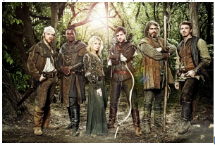
Bueno, no nos desviemos de nuestro asunto. Los profes han decidido ir al teatro caminando desde el colegio pero para volver, la cosa cambia, se va a regresar en transporte público.

Entonces… ¿Cuál será el camino más corto desde el colegio hasta el teatro?, y… Teniendo en cuenta únicamente el tiempo que se tarda en regresar, desde el teatro hasta el colegio ¿qué medio de transporte público será el que nos permita regresar en menor tiempo?
